|  |  |
| --- | --- |
|  | ВЕСТНИК  **правовых**  **Актов**  муниципального образования  «Муниципальный округ  Якшур-Бодьинский район  Удмуртской Республики» |
| **2024 год**  **16 октября**  **№ 120** |

В номере:

|  |  |  |
| --- | --- | --- |
| 1 | Извещение |  |
| 2 | Извещение и схема ПАО Ростелеком |  |
| 3 | Извещение и схема Филиала АО «Газпром газораспределение Ижевск» в г. Ижевске |  |
| 4 | Постановление Администрации муниципального образования «Муниципальный округ Якшур-Бодьинский район Удмуртской Республики» от 30.09.2024 №1767 «О рабочей группе межведомственной комиссии Удмуртской Республики по противодействию нелегальной занятости на территории муниципального образования «Муниципальный округ Якшур-Бодьинский район Удмуртской Республики. |  |
| 5 | Постановление Администрации муниципального образования «Муниципальный округ Якшур-Бодьинский район Удмуртской Республики» от 02.10.2024 №1773 «Об утверждении Порядка обращения родителей (законных представителей) обучающихся по образовательным программам основного общего образования, образовательным программам среднего общего образования в образовательных организациях, расположенных на территории муниципального образования «Муниципальный округ Якшур-Бодьинский район Удмуртской Республики», в случае гибели (смерти) одного из родителей (законных представителей), призванных на военную службу по мобилизации в Вооруженные Силы Российской Федерации в соответствии с Указом Президента Российской Федерации от 21 сентября 2022 года № 647 «Об объявлении частичной мобилизации в Российской Федерации» или проходящих военную службу по контракту, заключенному в соответствии с пунктом 7 статьи 38 Федерального закона от 28 марта 1998 года № 53-ФЗ «О воинской обязанности и военной службе», либо заключивших контракт о добровольном содействии в выполнении задач, возложенных на Вооруженные Силы Российской Федерации или войска национальной гвардии Российской Федерации за предоставлением дополнительной меры социальной поддержки в части предоставления бесплатного горячего питания». |  |
| 6 | Постановление Администрации муниципального образования «Муниципальный округ Якшур-Бодьинский район Удмуртской Республики» от 10.10.2024 №1833 «Об организации и проведении публичных слушаний по проекту решения о предоставлении разрешения на отклонение от предельных параметров разрешенного строительства». |  |
| 7 | Постановление Администрации муниципального образования «Муниципальный округ Якшур-Бодьинский район Удмуртской Республики» от 14.10.2024 №1846 «О внесении изменений в состав комиссии по установлению стажа, дающего право на получение ежемесячной надбавки за выслугу лет и определения количества дней дополнительного отпуска муниципальным служащим». |  |
| 8 | Постановление Администрации муниципального образования «Муниципальный округ Якшур-Бодьинский район Удмуртской Республики» от 16.10.2024 №1865 «О предоставлении разрешения на отклонение  от предельных параметров». |  |

Извещение

Администрация муниципального образования «Муниципальный округ Якшур-Бодьинский район Удмуртской Республики» извещает о возможности предоставления земельных участков в аренду:

из земель населенных пунктов в соответствии со ст. 39.15 Земельного кодекса Российской Федерации, в том числе:

- земельный участок с кадастровым номером 18:24:022001:ЗУ1, расположенный по адресу: Удмуртская Республика, Якшур-Бодьинский район, село Люкшудья, улица Лесная, площадью 2000 кв.м, с разрешенным использованием: Для индивидуального жилищного строительства (код 2.1);

Заявления о намерении участвовать в аукционе на право заключения договора аренды земельного участка направляются в течение 30 дней со дня опубликования настоящего извещения по адресу: Удмуртская Республика, Якшур-Бодьинский район, с. Якшур-Бодья, ул. Пушиной, д. 69, каб. 38, тел. 8(34162) 4-17-48, лично или посредством почтовой связи на бумажном носителе. Приемные дни с 8:00 до 16:12, обеденный перерыв с 12:00 до 13:00 по местному времени. Дата начала приема заявлений с 16 октября 2024 года с 8:00, окончание приема заявлений 14 ноября 2024 года.

**Сообщение о возможном установлении публичного сервитута.**

В соответствии с п. 3 статьи 39.42 Земельного кодекса Российской Федерации Министерство цифрового развития, связи и массовых коммуникаций Российской Федерации настоящим сообщает, что в целях строительства сооружения связи «ТЕА следующего поколения» возможно установление публичного сервитута в отношении земель следующих кадастровых кварталов (их частей):

43:35:350111, 43:35:531201 – Кировская область, район Уржумский;

18:20:076001, 18:20:016001 – Удмуртская Республика, район Сюмсинский;

18:22:008001 – Удмуртская Республика, район Шарканский;

18:24:072001 – Удмуртская Республика, Якшур-Бодьинский район;

12:07:0110101, 12:07:1300101 – Республика Марий Эл, район Новоторъяльский.

Обоснованием необходимости установления публичного сервитута является приказ ПАО «Ростелеком» от 22.07.2019 № 01/01/940-19 о реализации Инвестиционного проекта «Строительство ТЕА следующего поколения».

Заинтересованные лица могут ознакомиться с поступившим ходатайством   
об установлении публичного сервитута и прилагаемым к нему описанием местоположения границ публичного сервитута в Минцифры России по адресу: 123112, Москва, Пресненская наб., д. 10, стр. 2, IQ-квартал; в администрации Большеройского сельского поселения Уржумского района Кировской области   
по адресу: 613555, Кировская область, Уржумский район, с. Большой Рой,   
ул. Центральная, д. 74; в администрации муниципального образования «Уржумский муниципальный район» Кировской области по адресу: 613530, Кировская область,   
г. Уржум, ул. Рокина, д. 13, каб. 306; в администрации муниципального образования «Муниципальный округ Сюмсинский район Удмуртской Республики» по адресу: 427370, Удмуртская Республика, Сюмсинский район, с. Сюмси, ул. Советская, д. 45; в администрации муниципального образования «Муниципальный округ Шарканский район Удмуртской Республики» по адресу: 427070, Удмуртская Республика,   
с. Шаркан, ул. Ленина, д. 14; в администрации муниципального образования «Муниципальный округ Якшур-Бодьинский район Удмуртской Республики»   
по адресу: 427100, УР, с. Якшур-Бодья, ул. Пушиной, д. 69; в администрации муниципального образования «Чуксолинское сельское поселение» Новоторъяльского района Республики Марий Эл по адресу: 425430, Республика Марий Эл, Новоторъяльский район, деревня Чуксола, ул. Им В. Иванова, д. 2; в администрации Новоторъяльского муниципального района Республики Марий Эл по адресу: 425430, Республика Марий Эл, п. Новый Торъял, ул. Культуры, д. 33.

Подать заявления об учете прав на земельные участки можно по адресу Минцифры России (Москва, Пресненская наб., д. 10, стр. 2, IQ-квартал).

Срок подачи заявлений об учете прав на земельные участки, в отношении которых испрашивается публичный сервитут, составляет 15 (пятнадцать) дней со дня опубликования данного сообщения (в соответствии с п. 8 ст. 39.42 Земельного кодекса Российской Федерации).

Время приема заинтересованных лиц для ознакомления с поступившим ходатайством об установлении публичного сервитута и подачи заявлений:

Понедельник – четверг: с 9:30 до 12:30 и с 14:00 до 17:00;

Пятница: с 9:30 до 12:30 и с 14:00 до 15:00.

Подробнее о порядке приема граждан можно узнать на сайте https://digital.gov.ru/ru/appeals/personal/.

Данная информация размещена на официальных сайтах Минцифры России (https://digital.gov.ru/ru/), администрации Большеройского сельского поселения Уржумского района Кировской области (https://bolsherojskoe-r43.gosweb.gosuslugi.ru/), администрации муниципального образования «Уржумский муниципальный район» Кировской области (https://urzhum43.gosuslugi.ru/), администрации муниципального образования «Муниципальный округ Сюмсинский район Удмуртской Республики» (https://syumsinskij-r18.gosweb.gosuslugi.ru/), администрации муниципального образования «Муниципальный округ Шарканский район Удмуртской Республики» (https://sharkan.gosuslugi.ru/), муниципального образования «Муниципальный округ Якшур-Бодьинский район Удмуртской Республики» (https://yakshurbodya.gosuslugi.ru/), администрации Новоторъяльского муниципального района Республики Марий Эл   
(<https://mari-el.gov.ru/municipality/toryal/>).

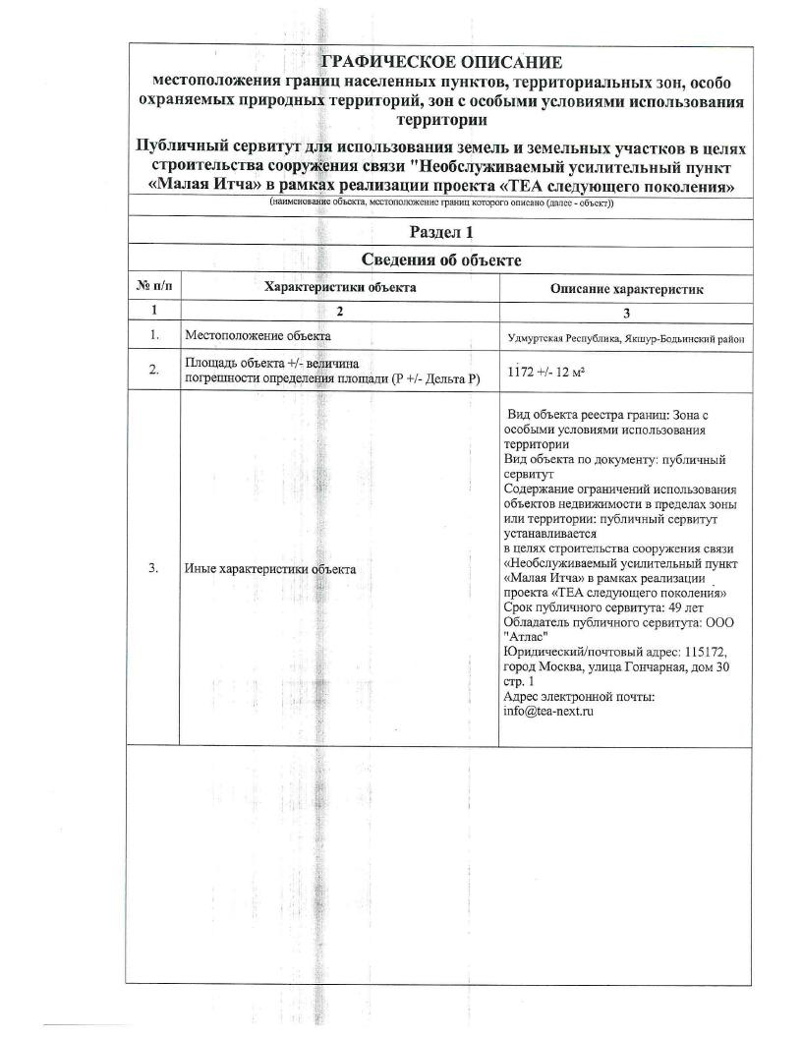

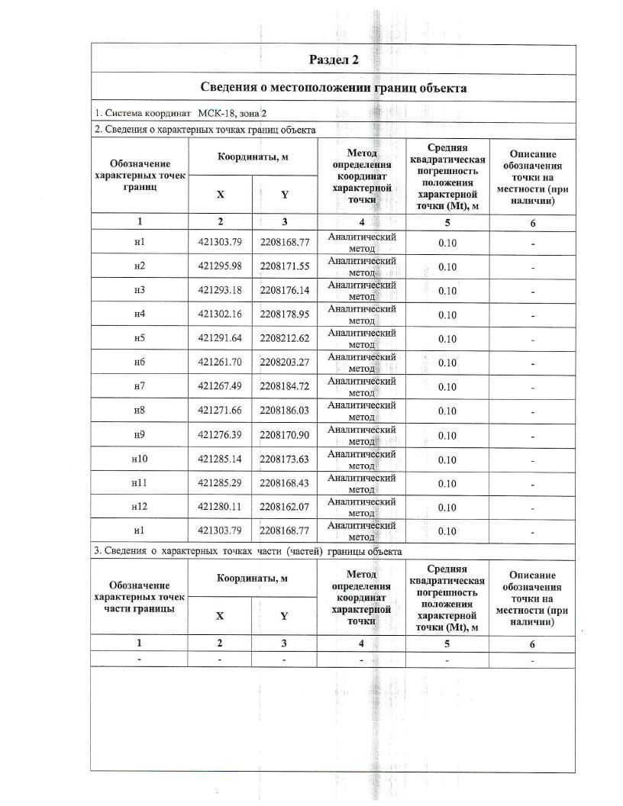

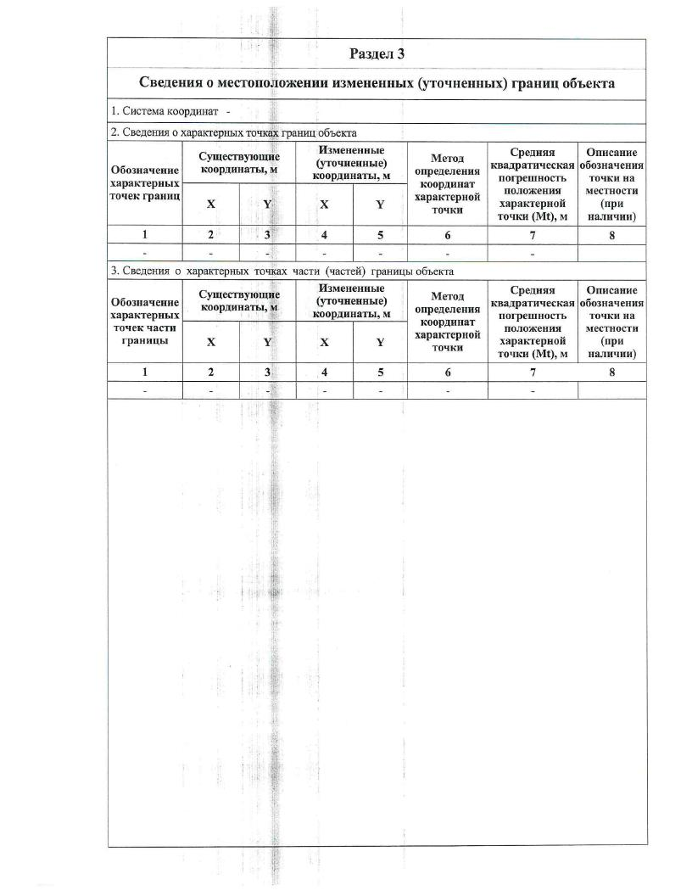

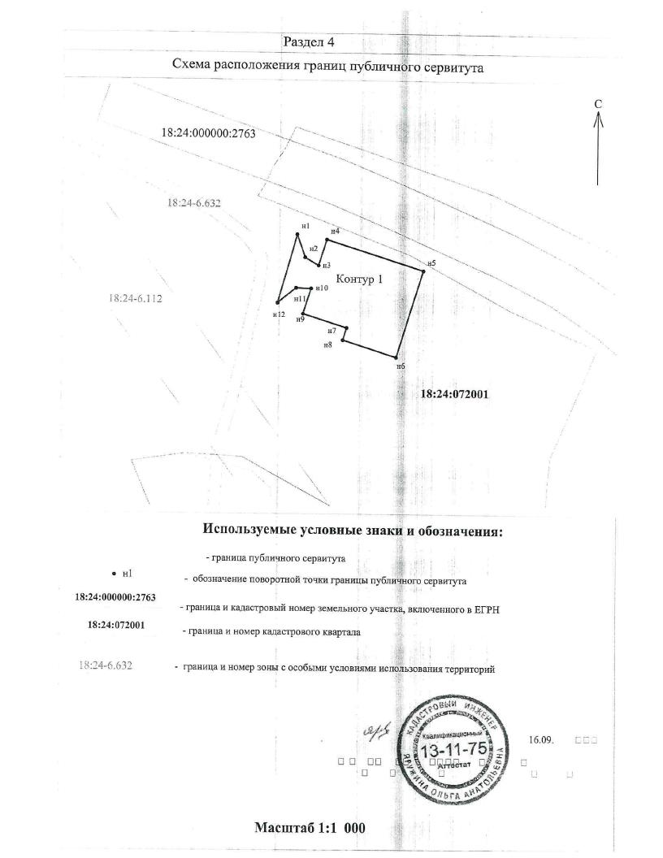

Извещение об установлении публичного сервитута

В соответствии с п. 3 ст. 39.42 Земельного кодекса Российской Федерации, Администрация муниципального образования «Муниципальный округ Якшур-Бодьинский район Удмуртской Республики» информирует о рассмотрении ходатайства Филиала АО «Газпром газораспределение Ижевск» в г. Ижевске об установлении публичного сервитута в рамках осуществления программы догазификации УР общество реализует мероприятия по строительству сети газораспределения высокого и низкого давления с газопроводами-вводами по ул. Силикатная, ул. Березовая, пер. Школьный в с. Чур Якшур-Бодьинского района.

Часть запроектированного газопровода проходит по лесному участку с местоположением: Удмуртская Республика, Якшур-Бодьинский район, Якшур-Бодьинское лесничество, Чуровское участковое лесничество, квартал 32 (части выделов: 2,7,12,14,16,43), 48 (части выделов: 78,86), 49 (части выделов 4,6,11,19,21,52,53,54), 67 (части выделов: 13,16,17,18,61,62).

Министреством природных ресурсов и охраны окружающей среды Удмуртской Республики, согласно решению № 46/2024 от 10.09.2024, была рассмотрена и утверждена проектная документация данного лесного участка площадью 1,5991 га.

[Решение Совета депутатов муниципального образования "Чуровское" № 67.8 от 15.04.2010 "Об утверждении генерального плана муниципального образования "Чуровское";](https://yakshurbodya.gosuslugi.ru/glavnoe-menyu/territorialnye-otdely/kekoranskiy/gradostroitelstvo/generalnyy-plan/generalnyy-plan_1033.html)

[Решение Совета депутатов муниципального образования "Чуровское" от 17.12.2013 № 77.5 "Об утверждении Правил землепользования и застройки муниципального образования "Чуровское"](https://yakshurbodya.gosuslugi.ru/glavnoe-menyu/territorialnye-otdely/kekoranskiy/gradostroitelstvo/generalnyy-plan/generalnyy-plan_1033.html)

[https://yakshurbodinskij-r18.gosweb.gosuslugi.ru/glavnoe-menyu/territorialnye-otdely/churovskoy/gradostroitelstvo/](%20https:/yakshurbodinskij-r18.gosweb.gosuslugi.ru/glavnoe-menyu/territorialnye-otdely/churovskoy/gradostroitelstvo/%20)

Заинтересованные лица в течение тридцати дней со дня опубликования настоящего сообщения могут ознакомиться с поступившим ходатайством об установлении публичного сервитута и прилагаемым к нему описанием местоположения границ публичного сервитута, подавать заявления об учете прав на земельный участок, по адресу: Удмуртская Республика, Якшур-Бодьинский район, с. Якшур-Бодья, ул. Пушиной, д. 69, кабинет 36, ежедневно, кроме выходных дней с 8-00 до 16-12 часов, обеденный перерыв с 12-00 до 13-00 часов местного времени, телефон: 8-34162-4-17-48, а так же на официальном сайте МО «Муниципальный округ Якшур-Бодьинский район Удмуртской Республики» <https://yakshurbodya.gosuslugi.ru/>.

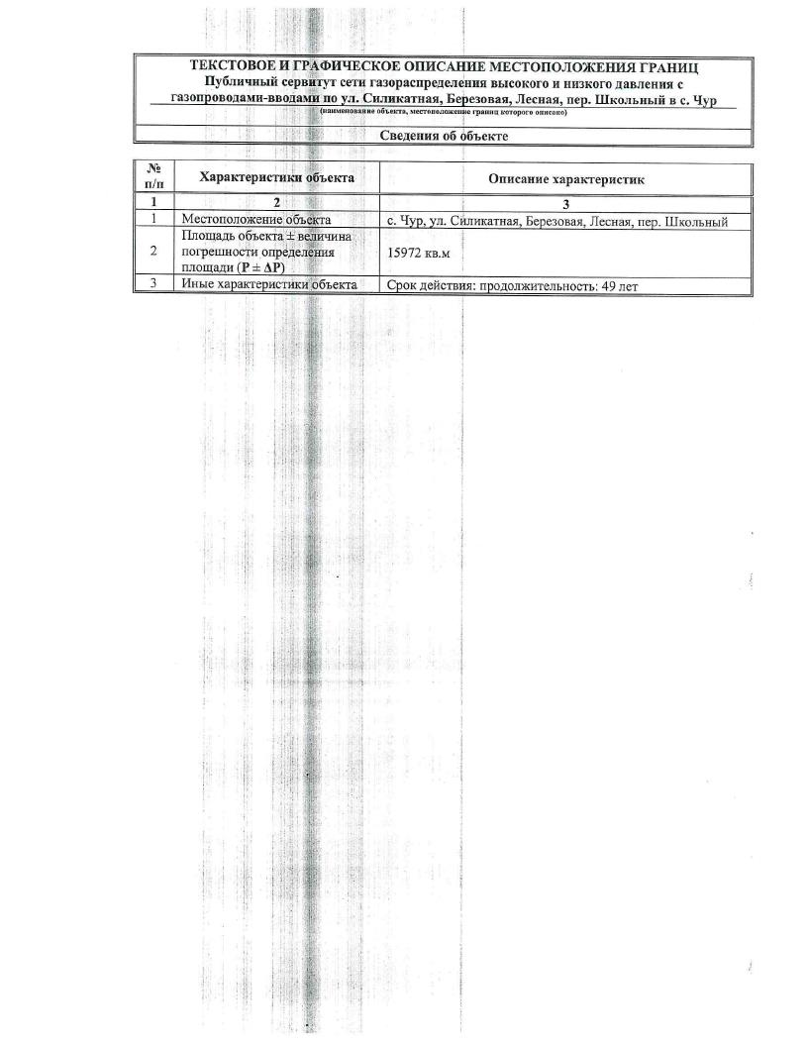

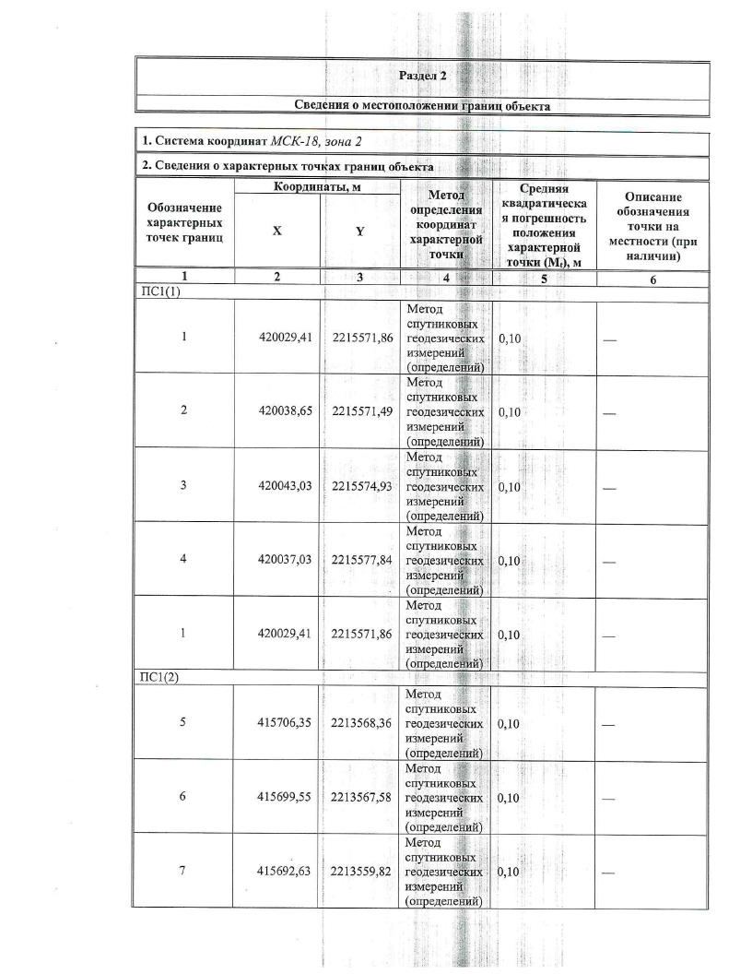

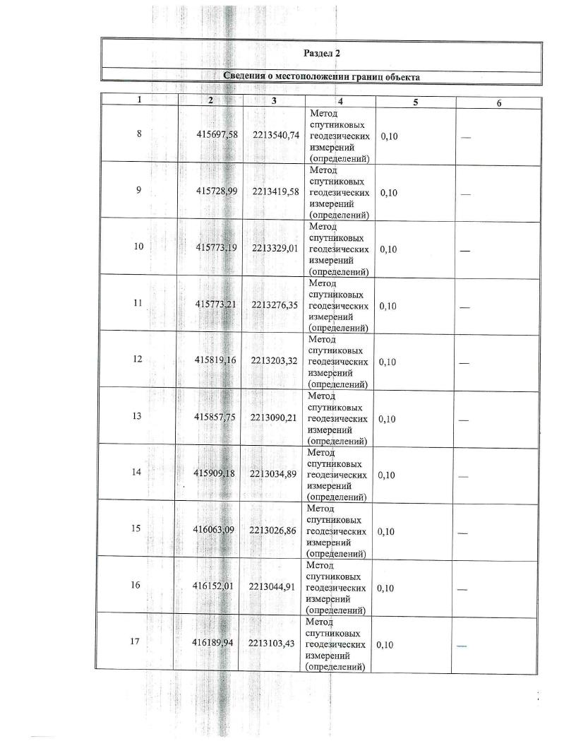

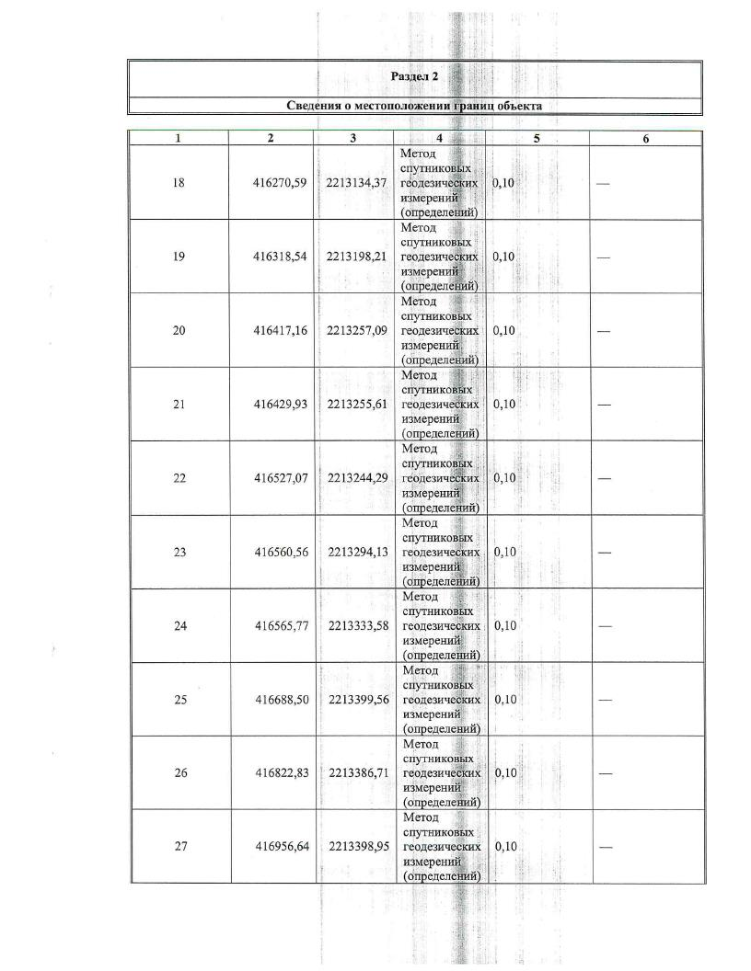

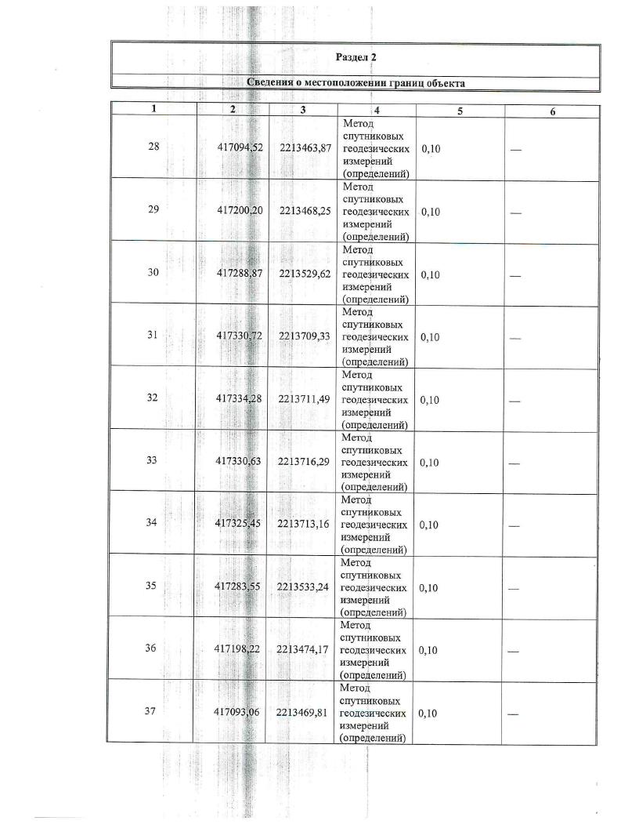

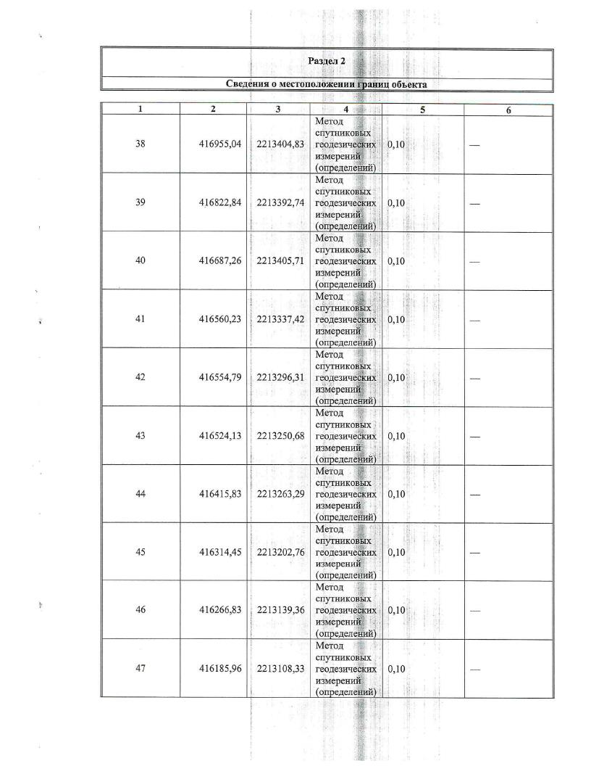

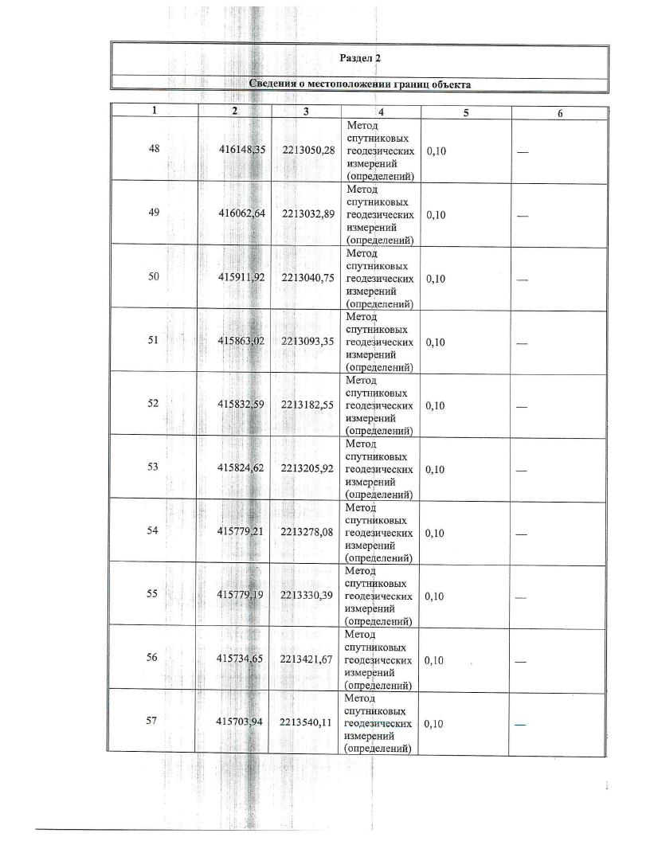

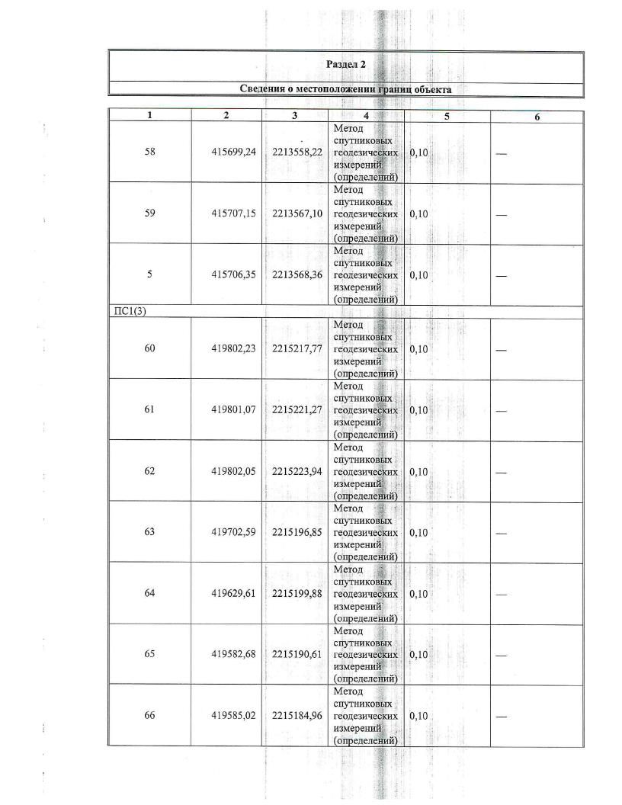

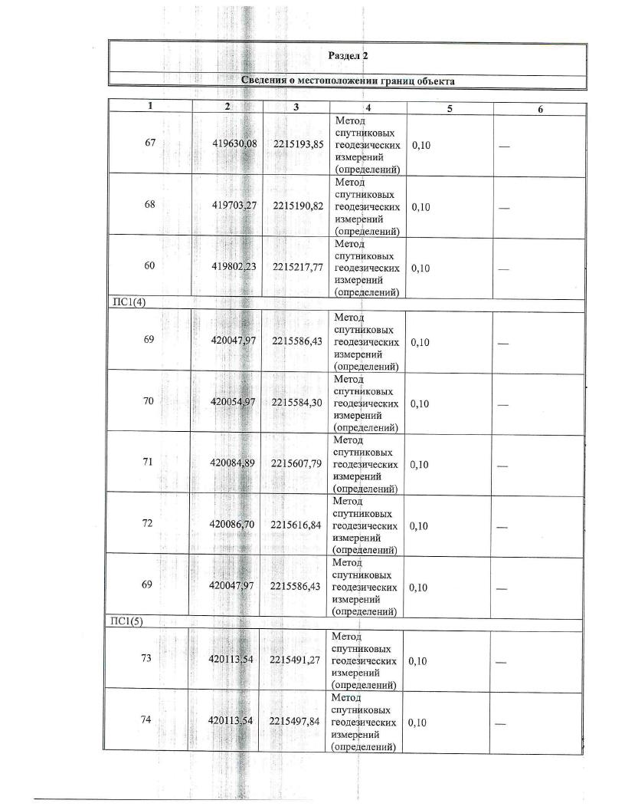

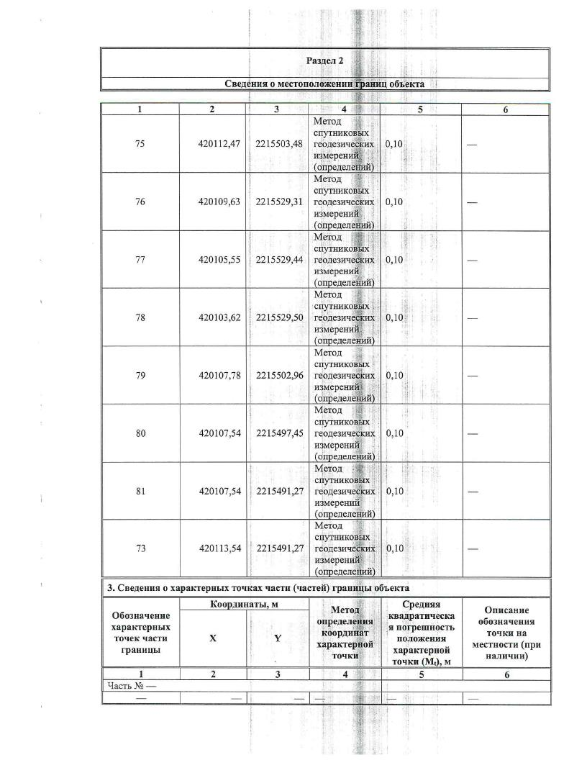

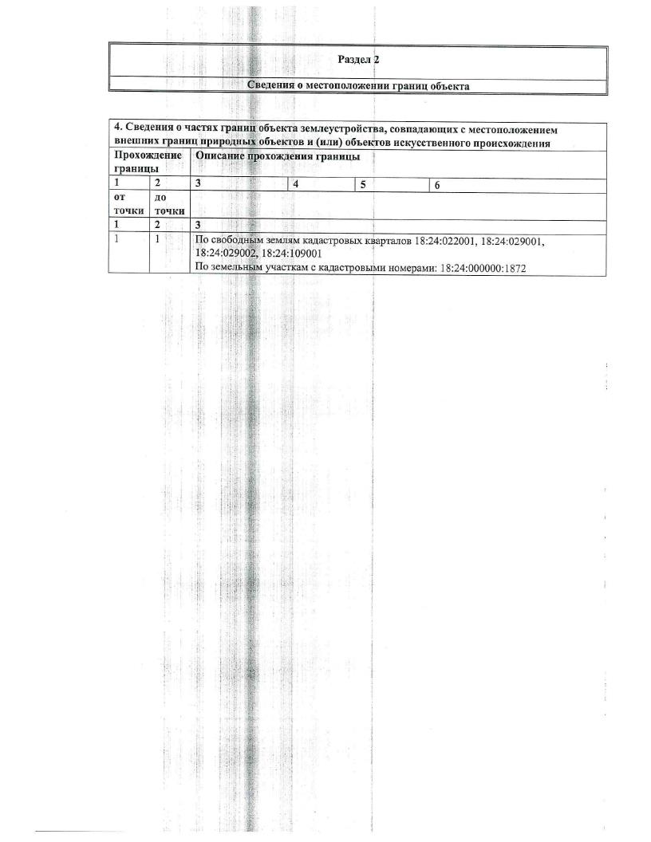

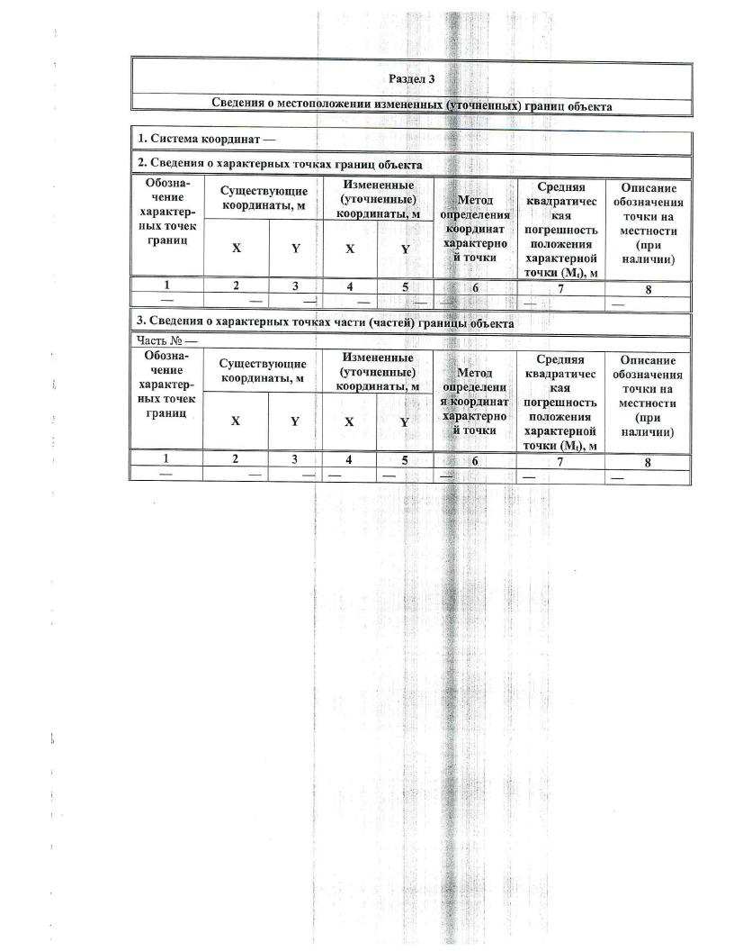

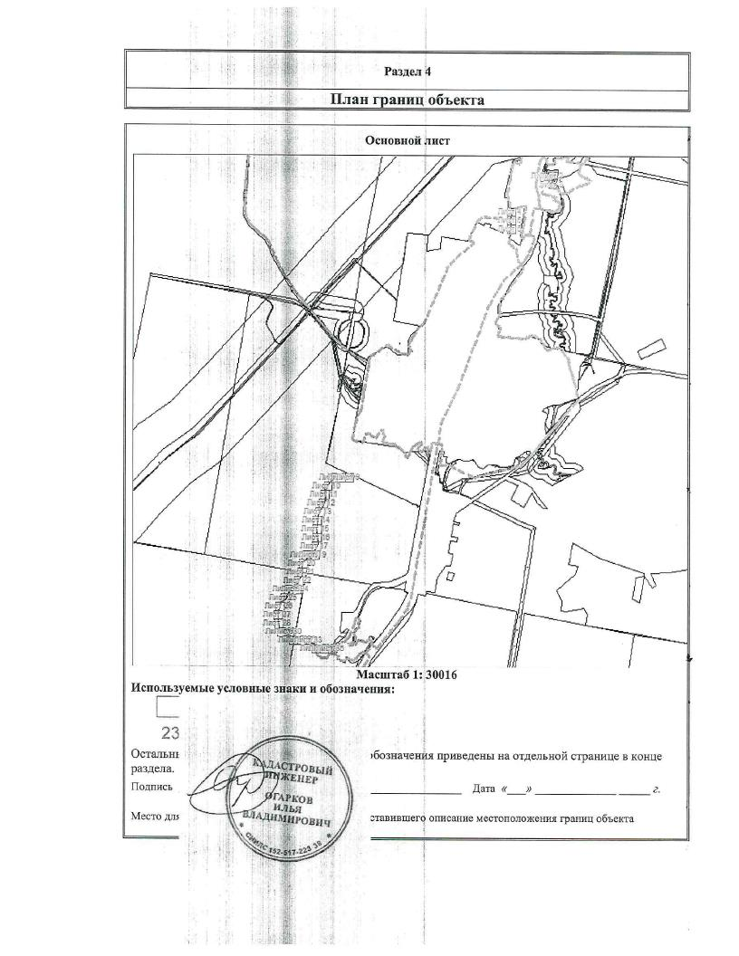

|  |  |  |
| --- | --- | --- |
|  |  |  |
| **Администрация муниципального образования**  **«Муниципальный округ Якшур-Бодьинский район Удмуртской Республики»** | | |
| **«Удмурт Элькунысь Якшур-Бӧдья ёрос муниципал округ» муниципал кылдытэтлэн Администрациез** | | |

**П О С Т А Н О В Л Е Н И Е**

**от «30» сентября 2024 года № 1767**

**с. Якшур-Бодья**

**О рабочей группе межведомственной комиссии Удмуртской Республики по противодействию нелегальной занятости на территории муниципального образования «Муниципальный округ Якшур-Бодьинский район Удмуртской Республики**

В соответствии со статьей 67 Федерального закона от 12 декабря 2023 года № 565-ФЗ «О занятости населения Российской Федерации», постановлением Правительства Удмуртской Республики от 22 августа 2024 года №445 «О межведомственной комиссии Удмуртской Республики по противодействию нелегальной занятости», согласно статей 30, 32, части 4 статьи 38 Устава муниципального образования «Муниципальный округ Якшур-Бодьинский район Удмуртской Республики» Администрация муниципального образования «Муниципальный округ Якшур-Бодьинский район Удмуртской Республики» **ПОСТАНОВЛЯЕТ:**

1. Создать рабочую группу межведомственной комиссии Удмуртской Республики по противодействию нелегальной занятости на территории муниципального образования «Муниципальный округ Якшур-Бодьинский район Удмуртской Республики».

2. Утвердить:

2.1. Положение о рабочей группе межведомственной комиссии Удмуртской Республики по противодействию нелегальной занятости на территории муниципального образования «Муниципальный округ Якшур-Бодьинский район Удмуртской Республики» согласно приложению 1 к настоящему постановлению;

2.2. состав рабочей группы межведомственной комиссии Удмуртской Республики по противодействию нелегальной занятости на территории муниципального образования «Муниципальный округ Якшур-Бодьинский район Удмуртской Республики» согласно приложению 2 к настоящему постановлению.

3. Считать утратившими силу:

3.1. постановление Администрации муниципального образования «Муниципальный округ Якшур-Бодьинский район Удмуртской Республики» от 18 февраля 2022 года № 265 «О межведомственной комиссии по снижению неформальной занятости и легализации трудовых отношений»;

3.2. постановление Администрации муниципального образования «Муниципальный округ Якшур-Бодьинский район Удмуртской Республики» от 28 июня 2024 года № 1186 «О внесении изменений в Положение о межведомственной комиссии по снижению неформальной занятости и легализации трудовых отношений в муниципальном образовании «Муниципальный округ Якшур-Бодьинский район Удмуртской Республики» и состав, утвержденные постановлением Администрации муниципального образования «Муниципальный округ Якшур-Бодьинский район Удмуртской Республики» от 18 февраля 2022 года № 265».

**И.о. Главы муниципального образования**

**«Муниципальный округ**

**Якшур-Бодьинский район**

**Удмуртской Республики» С.Д. Широбоков**

Вахрушева Надежда Геннадьевна

(834162)4-10-04

Приложение 1

к постановлению Администрации

муниципального образования

«Муниципальный округ

Якшур-Бодьинский район

Удмуртской Республики»

от «30» сентября 2024 года № 1767

**Положение**

**о рабочей группе межведомственной комиссии Удмуртской Республики по противодействию нелегальной занятости на территории муниципального образования «Муниципальный округ Якшур-Бодьинский район Удмуртской Республики»**

**1. Общие положения**

1.1. Настоящее Положение определяет порядок создания и деятельности рабочей группы межведомственной комиссии Удмуртской Республики по противодействию нелегальной занятости (далее - рабочая группа) на территории муниципального образования «Муниципальный округ Якшур-Бодьинский район Удмуртской Республики» (далее - муниципальное образование).

1.2. Рабочая группа является неотъемлемой частью межведомственной комиссии Удмуртской Республики по противодействию нелегальной занятости.

1.3. В состав рабочей группы включаются представители структурных подразделений Администрации муниципального образования «Муниципальный округ Якшур-Бодьинский район Удмуртской Республики» (далее - Администрация Якшур-Бодьинского района), заинтересованных территориальных органов федеральных органов исполнительной власти (по согласованию), государственных внебюджетных фондов (по согласованию), профессиональных союзов, их объединений (по согласованию) и работодателей, их объединений (по согласованию), представители иных заинтересованных органов и организаций (по согласованию), члены межведомственной комиссии Удмуртской Республики по противодействию нелегальной занятости.

По приглашению председателя (заместителя председателя) рабочей группы в заседаниях рабочей группы возможно участие представителей органов прокуратуры (по согласованию). 

1.4. Рабочая группа в своей деятельности руководствуется Конституцией Российской Федерации, федеральными законами и иными правовыми актами Российской Федерации, Конституцией Удмуртской Республики, законами и иными правовыми актами Удмуртской Республики, Уставом муниципального образования «Муниципальный округ Якшур-Бодьинский район Удмуртской Республики», а также настоящим Положением.

**2. Организационные основы деятельности рабочей группы**

2.1. Рабочая группа формируется в составе председателя рабочей группы, заместителя председателя рабочей группы, секретаря рабочей группы и членов рабочей группы.

Председатель рабочей группы, заместитель председателя рабочей группы и секретарь рабочей группы назначаются из числа представителей Администрации Якшур-Бодьинского района.

Председатель рабочей группы является членом межведомственной комиссии Удмуртской Республики по противодействию нелегальной занятости.

2.2. Председатель рабочей группы руководит деятельностью рабочей группы и несет ответственность за выполнение возложенных на рабочую группу задач.

В случае отсутствия председателя рабочей группы его полномочия осуществляет заместитель председателя рабочей группы.

2.3. Члены рабочей группы не вправе разглашать сведения, ставшие им известными в ходе работы.

2.4. Заседания рабочей группы проводятся по мере необходимости, но не реже одного раза в квартал.

Заседания рабочей группы ведет председатель рабочей группы, в случае его отсутствия - заместитель председателя рабочей группы.

2.5. Деятельность рабочей группы осуществляется в форме заседаний, которые могут быть проведены в очном формате или в формате видео-конференц-связи, а также в формате выездных мероприятий (профилактических визитов). Решение о форме проведения заседания рабочей группы принимает председатель рабочей группы при формировании повестки дня заседания рабочей группы.

2.6. Решения рабочей группы принимаются большинством голосов присутствующих на заседании членов рабочей группы. В случае равенства голосов решающим является голос председателя рабочей группы или лица, его замещающего.

2.7. Дата и время проведения заседания рабочей группы назначаются председателем рабочей группы, в случае его отсутствия - заместителем председателя рабочей группы.

2.8. Повестку дня заседания рабочей группы определяет председатель рабочей группы по собственной инициативе и (или) по предложениям членов рабочей группы.

2.9. Подготовка и организация проведения заседаний рабочей группы осуществляются секретарем рабочей группы.

2.10. Предложения для включения в повестку дня заседания рабочей группы направляются секретарю рабочей группы в срок не позднее 10 рабочих дней до даты очередного заседания рабочей группы.

2.11. Секретарь рабочей группы осуществляет подготовку повестки дня заседания рабочей группы и ее согласование с председателем рабочей группы, в случае отсутствия председателя рабочей группы – с заместителем председателя рабочей группы.

Секретарь рабочей группы уведомляет членов рабочей группы и приглашенных для участия в заседании рабочей группы лиц о дате, месте, времени, повестке дня и форме проведения заседания рабочей группы не позднее чем за три рабочих дня до дня его проведения.

2.12. Решения рабочей группы, принятые в пределах ее компетенции, оформляются протоколом, который подписывается председательствующим на заседании рабочей группы.

Протоколы заседаний рабочей группы направляются членам рабочей группы, работодателям, рассмотренным и (или) заслушанным на заседаниях рабочей группы.

Контроль за исполнением решений рабочей группы осуществляет председатель (заместитель председателя) рабочей группы.

Ведение и направление протоколов заседаний рабочей группы осуществляет секретарь рабочей группы.

Протоколы заседаний рабочей группы также направляются через систему электронного документооборота в Министерство социальной политики и труда Удмуртской Республики в течение семи рабочих дней после их подписания (утверждения).

**3. Задачи и функции рабочей группы**

3.1.Основными задачами рабочей группы являются:

координация и обеспечение взаимодействия заинтересованных органов, организаций и контрольно-надзорных органов в целях реализации деятельности рабочей группы;

реализация плана мероприятий по снижению уровня теневой занятости и легализации трудовых отношений в Удмуртской Республике, утвержденного заместителем Председателя Правительства Удмуртской Республики, на территории муниципального образования «Муниципальный округ Якшур-Бодьинский район Удмуртской Республики»;

осуществление мониторинга и анализа результатов работы рабочей группы, обеспечение выполнения установленного контрольного показателя по легализации трудовых отношений на территории муниципального образования «Муниципальный округ Якшур-Бодьинский район Удмуртской Республики».

3.2. Рабочая группа для выполнения возложенных на нее задач осуществляет следующие функции:

участвует в мероприятиях, предусмотренных планом мероприятий по снижению уровня теневой занятости и легализации трудовых отношений в Удмуртской Республике, утвержденным заместителем Председателя Правительства Удмуртской Республики;

выявляет на территории муниципального образования «Муниципальный округ Якшур-Бодьинский район Удмуртской Республики» хозяйствующие субъекты с признаками нелегальной занятости;

проводит профилактические визиты в хозяйствующие субъекты, в которых выявлены признаки нелегальной занятости, с возможностью привлечения сотрудников соответствующих муниципальных структур, представителей территориальных органов федеральных органов исполнительной власти и представителей исполнительных органов Удмуртской Республики;

проводит профилактические визиты, направленные на выявление физических лиц, осуществляющих предпринимательскую и трудовую деятельность без оформления в соответствии с законодательством Российской Федерации;

приглашает на заседания рабочей группы и заслушивает руководителей хозяйствующих субъектов (работодателей) с признаками нелегальной занятости;

проводит информационно-разъяснительную работу с гражданами и работодателями по вопросам негативных последствий нелегальной занятости;

организует "горячую линию" по приему обращений граждан и юридических лиц по фактам осуществления трудовой деятельности, имеющей признаки нелегальной занятости, и оперативно реагирует на такие обращения.

**4. Права рабочей группы**

4.1 . Рабочая группа имеет право:

1) приглашать на заседания рабочей группы и заслушивать должностных лиц и специалистов (экспертов) органов и организаций, не входящих в состав рабочей группы;

 2) запрашивать у территориальных органов федеральных органов исполнительной власти, исполнительных органов Удмуртской Республики, органов местного самоуправления в Удмуртской Республике, государственных внебюджетных фондов информацию, включая персональные данные и сведения, в том числе:

а) об использовании хозяйствующими субъектами объектов недвижимого имущества на территории муниципального образования «Муниципальный округ Якшур-Бодьинский район Удмуртской Республики» в целях осуществления предпринимательской деятельности при отсутствии регистрации в установленном законодательством Российской Федерации порядке в качестве юридического лица или индивидуального предпринимателя;

б) о возможном использовании труда граждан без оформления трудовых отношений в соответствии с трудовым законодательством и (или) о возможном заключении гражданско-правовых договоров, фактически регулирующих трудовые отношения между работником и работодателем;

в) об осуществлении хозяйствующими субъектами видов деятельности, подлежащих лицензированию в установленном законодательством Российской Федерации порядке;

 г) о наличии информации о хозяйствующих субъектах, получивших из бюджета государственную поддержку для реализации мероприятий (работ, услуг);

д) о наличии информации о хозяйствующих субъектах, у которых объемы предоставляемых услуг (человеко-часы, нормы обслуживания) по заключенным государственным (муниципальным) контрактам не соответствуют численности работников, указанной в отчетности;

е) направлять информацию в межведомственную комиссию Удмуртской Республики по противодействию нелегальной занятости при выявлении фактов, свидетельствующих о нарушении трудовых прав граждан;

1. рассматривать на заседаниях рабочей группы ситуации, связанные:

а) с осуществлением трудовой деятельности в нарушение установленного трудовым законодательством порядка оформления трудовых отношений;

б) с наличием установленных фактов выплаты месячной заработной платы работникам, полностью отработавшим за этот период норму рабочего времени и выполнившим нормы труда (трудовые обязанности) ниже соответствующего минимального размера оплаты труда;

в) с подменой трудовых отношений гражданско-правовыми отношениями, в том числе при взаимодействии с физическими лицами, применяющими специальный налоговый режим «Налог на профессиональный доход»;

4) осуществлять информирование граждан в средствах массовой информации о негативных последствиях нелегальной занятости;

5) размещать на официальном сайте муниципального образования «Муниципальный округ Якшур-Бодьинский район Удмуртской Республики» в информационно-телекоммуникационной сети «Интернет» актуальную информацию о деятельности рабочей группы;

6) направлять в межведомственную комиссию Удмуртской Республики по противодействию нелегальной занятости информацию об организациях, в которых выявлены или имеется вероятность выявления признаков нелегальной занятости, а также предложения по работе, направленной на снижение нелегальной занятости;

7) ежегодно формировать и утверждать план мероприятий по противодействию нелегальной занятости в муниципальном образовании «Муниципальный округ Якшур-Бодьинский район Удмуртской Республики»;

8) проводить анализ письменных обращений граждан и юридических лиц, поступивших в органы местного самоуправления муниципального образования «Муниципальный округ Якшур-Бодьинский район Удмуртской Республики», должностным лицам органов местного самоуправления муниципального образования «Муниципальный округ Якшур-Бодьинский район Удмуртской Республики», содержащих информацию о фактах (признаках) нелегальной занятости.

Приложение 2

к постановлению Администрации

муниципального образования

«Муниципальный округ

Якшур-Бодьинский район

Удмуртской Республики»

от «30» сентября 2024 года № 1767

**Состав** **рабочей группы межведомственной комиссии Удмуртской Республики по противодействию нелегальной занятости на территории муниципального образования «Муниципальный округ Якшур-Бодьинский район Удмуртской Республики»**

1. Широбоков Сергей Дмитриевич, первый заместитель главы Администрации муниципального образования «Муниципальный округ Якшур-Бодьинский район Удмуртской Республики», председатель рабочей группы;

2. Вахрушева Надежда Геннадьевна, заместитель начальника Управления по развитию территории Администрации муниципального образования «Муниципальный округ Якшур-Бодьинский район Удмуртской Республики», заместитель председателя рабочей группы;

3. Широбокова Елена Ивановна, главный специалист-эксперт бюджетного отдела Управления финансов Администрации муниципального образования «Муниципальный округ Якшур-Бодьинский район Удмуртской Республики», секретарь рабочей группы;

4. Шулепова Лариса Петровна, начальник Управления финансов Администрации муниципального образования «Муниципальный округ Якшур-Бодьинский район Удмуртской Республики», член рабочей группы;

5. Митрофанова Татьяна Геннадьевна, начальник Управления по развитию территории Администрации муниципального образования «Муниципальный округ Якшур-Бодьинский район Удмуртской Республики», член рабочей группы;

6. Соловьева Наталья Александровна, ведущий специалист-эксперт сектора экономики Управления по развитию территории Администрации муниципального образования «Муниципальный округ Якшур-Бодьинский район Удмуртской Республики», член рабочей группы;

7. Джамилова Рузиля Вагизовна, представитель Федеральной налоговой службы, член рабочей группы (по согласованию);

8. Назарова Наталья Валерьевна, представитель Социального фонда России, член рабочей группы (по согласованию);

9. Широбокова Ксения Владимировна, представитель службы занятости Якшур-Бодьинского района, член рабочей группы (по согласованию);

10. Кононова Ирина Анатольевна, директор Микрокредитной компании Якшур-Бодьинский фонд поддержки малого предпринимательства, член рабочей группы (по согласованию).

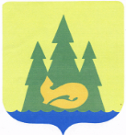

|  |
| --- |
| **Администрация муниципального образования**  **«Муниципальный округ Якшур-Бодьинский район Удмуртской Республики»** |
| **«Удмурт Элькунысь Якшур-Бӧдья ёрос муниципал округ» муниципал кылдытэтлэн Администрациез** |

**П О С Т А Н О В Л Е Н И Е**

**от «2» октября 2024 года № 1773**

**с. Якшур-Бодья**

**Об утверждении Порядка обращения родителей (законных представителей) обучающихся по образовательным программам основного общего образования, образовательным программам среднего общего образования в образовательных организациях, расположенных на территории муниципального образования «Муниципальный округ Якшур-Бодьинский район Удмуртской Республики», в случае гибели (смерти) одного из родителей (законных представителей), призванных на военную службу по мобилизации в Вооруженные Силы Российской Федерации в соответствии с Указом Президента Российской Федерации от 21 сентября 2022 года № 647 «Об объявлении частичной мобилизации в Российской Федерации» или проходящих военную службу по контракту, заключенному в соответствии с пунктом 7 статьи 38 Федерального закона от 28 марта 1998 года № 53-ФЗ «О воинской обязанности и военной службе», либо заключивших контракт о добровольном содействии в выполнении задач, возложенных на Вооруженные Силы Российской Федерации или войска национальной гвардии Российской Федерации за предоставлением дополнительной меры социальной поддержки в части предоставления бесплатного горячего питания**

В целях социальной поддержки граждан Российской Федерации, призванных в Удмуртской Республике на военную службу по мобилизации в соответствии с Указом Президента Российской Федерации от 21 сентября 2022 года № 647 «Об объявлении частичной мобилизации в Российской Федерации» или проходящих военную службу по контракту, заключенному в соответствии с пунктом 7 статьи 38 Федерального закона от 28 марта 1998 года № 53-ФЗ «О воинской обязанности и военной службе», либо заключивших контракт о добровольном содействии в выполнении задач, возложенных на Вооруженные Силы Российской Федерации или войска национальной гвардии Российской Федерации, во исполнение Указа Главы Удмуртской Республики от 23 сентября 2024 года № 260 «О дополнительной мере социальной поддержки семей граждан Российской Федерации, призванных на военную службу по мобилизации в Вооруженные Силы Российской Федерации в соответствии с Указом Президента Российской Федерации от 21 сентября 2022 года № 647 «Об объявлении частичной мобилизации в Российской Федерации» или проходящих военную службу по контракту, заключенному в соответствии с пунктом 7 статьи 38 Федерального закона от 28 марта 1998 года № 53-ФЗ «О воинской обязанности и военной службе», либо заключивших контракт о добровольном содействии в выполнении задач, возложенных на Вооруженные Силы Российской Федерации или войска национальной гвардии Российской Федерации», руководствуясь статьями 30, 32, частью 4 статьи 38 Устава муниципального образования «Муниципальный округ Якшур-Бодьинский район Удмуртской Республики», Администрация муниципального образования «Муниципальный округ Якшур-Бодьинский район Удмуртской Республики» **ПОСТАНОВЛЯЕТ:**

1. Утвердить прилагаемый Порядок обращения родителей (законных представителей) обучающихся по образовательным программам основного общего образования, образовательным программам среднего общего образования в образовательных организациях, расположенных на территории муниципального образования «Муниципальный округ Якшур-Бодьинский район Удмуртской Республики», в случае гибели (смерти) одного из родителей (законных представителей), призванных на военную службу по мобилизации в Вооруженные Силы Российской Федерации в соответствии с Указом Президента Российской Федерации от 21 сентября 2022 года № 647 «Об объявлении частичной мобилизации в Российской Федерации» или проходящих военную службу по контракту, заключенному в соответствии с пунктом 7 статьи 38 Федерального закона от 28 марта 1998 года № 53-ФЗ «О воинской обязанности и военной службе», либо заключивших контракт о добровольном содействии в выполнении задач, возложенных на Вооруженные Силы Российской Федерации или войска национальной гвардии Российской Федерации за предоставлением дополнительной меры социальной поддержки в части предоставления бесплатного горячего питания.

2. Опубликовать настоящее постановление в Вестнике правовых актов муниципального образования «Муниципальный округ Якшур-Бодьинский район Удмуртской Республики» и разместить на официальном сайте муниципального образования «Муниципальный округ Якшур-Бодьинский район Удмуртской Республики» в информационно-телекоммуникационной сети «Интернет».

3. Настоящее постановление вступает в силу с момента его официального опубликования и распространяет свое действие на правоотношения, возникшие с 1 октября 2024 года.

4. Контроль за исполнением настоящего постановления возложить на начальника Управления народного образования Администрации муниципального образования «Муниципальный округ Якшур-Бодьинский район Удмуртской Республики».

**И.о. Главы муниципального образования**

**«Муниципальный округ**

**Якшур-Бодьинский район**

**Удмуртской Республики» С.Д. Широбоков**

Богданова Ирина Владимировна

8(34162)4-11-92

Приложение

к постановлению Администрации

муниципального образования

«Муниципальный округ Якшур-Бодьинский район

Удмуртской Республики»

от «­­2» октября 2024 г. № 1773

**ПОРЯДОК**

**обращения родителей (законных представителей) обучающихся по образовательным программам основного общего образования, образовательным программам среднего общего образования в образовательных организациях, расположенных на территории муниципального образования «Муниципальный округ Якшур-Бодьинский район Удмуртской Республики», в случае гибели (смерти) одного из родителей (законных представителей), призванных на военную службу по мобилизации в Вооруженные Силы Российской Федерации в соответствии с Указом Президента Российской Федерации от 21 сентября 2022 года № 647 «Об объявлении частичной мобилизации в Российской Федерации» или проходящих военную службу по контракту, заключенному в соответствии с пунктом 7 статьи 38 Федерального закона от 28 марта 1998 года № 53-ФЗ «О воинской обязанности и военной службе», либо заключивших контракт о добровольном содействии в выполнении задач, возложенных на Вооруженные Силы Российской Федерации или войска национальной гвардии Российской Федерации за предоставлением дополнительной меры социальной поддержки в части предоставления бесплатного горячего питания**

1. Настоящий Порядок разработан в целях реализации Указа Главы Удмуртской Республики от 23 сентября 2024 года № 260 «О дополнительной мере социальной поддержки семей граждан Российской Федерации, призванных на военную службу по мобилизации в Вооруженные Силы Российской Федерации в соответствии с Указом Президента Российской Федерации от 21 сентября 2022 года № 647 «Об объявлении частичной мобилизации в Российской Федерации» или проходящих военную службу по контракту, заключенному в соответствии с пунктом 7 статьи 38 Федерального закона от 28 марта 1998 года № 53-ФЗ «О воинской обязанности и военной службе», либо заключивших контракт о добровольном содействии в выполнении задач, возложенных на Вооруженные Силы Российской Федерации или войска национальной гвардии Российской Федерации», и устанавливает правила предоставления бесплатного горячего питания обучающимся в период их обучения по образовательным программам основного общего образования, образовательным программам среднего общего образования в муниципальных образовательных организациях муниципального образования «Муниципальный округ Якшур-Бодьинский район Удмуртской Республики» (один раз в учебный день), в случае гибели (смерти) одного из родителей (законных представителей) граждан Российской Федерации, призванных на военную службу по мобилизации в Вооруженные Силы Российской Федерации в соответствии с Указом Президента Российской Федерации от 21 сентября 2022 года № 647 «Об объявлении частичной мобилизации в Российской Федерации» или проходящих военную службу по контракту, заключенному в соответствии с пунктом 7 статьи 38 Федерального закона от 28 марта 1998 года № 53-ФЗ «О воинской обязанности и военной службе» (далее – военная служба), либо заключивших контракт о добровольном содействии в выполнении задач, возложенных на Вооруженные Силы Российской Федерации или войска национальной гвардии Российской Федерации (далее – контракт), (далее соответственно – Порядок, дополнительная мера социальной поддержки, образовательная организация).

2. Бесплатное горячее питание обучающимся в период их обучения по образовательным программам основного общего образования, образовательным программам среднего общего образования в муниципальных образовательных организациях муниципального образования «Муниципальный округ Якшур-Бодьинский район Удмуртской Республики» (далее – бесплатное горячее питание), предоставляется в случае гибели (смерти) одного из родителей (законных представителей), призванных на военную службу по мобилизации в Вооруженные Силы Российской Федерации в соответствии с Указом Президента Российской Федерации от 21 сентября 2022 года № 647 «Об объявлении частичной мобилизации в Российской Федерации» или проходящих военную службу по контракту, заключенному в соответствии с пунктом 7 статьи 38 Федерального закона от 28 марта 1998 года № 53-ФЗ «О воинской обязанности и военной службе», либо заключивших контракт о добровольном содействии в выполнении задач, возложенных на Вооруженные Силы Российской или войска национальной гвардии Российской Федерации.

Бесплатное горячее питание предоставляется один раз в учебный день фактического посещения образовательной организации в течение всего периода обучения в образовательной организации при условии, если они не получают бесплатное питание по другим мерам поддержки.

Для детей, обучающихся на дому либо в образовательных организациях, в которых не организовано горячее питание, бесплатное питание предоставляется образовательной организацией в виде натуральных продуктов (продуктовых наборов). Продуктовый набор выдается один раз в месяц с учетом средней стоимости горячего питания и должен соответствовать сбалансированности и калорийности питания.

Замена бесплатного горячего питания на денежную компенсацию и предоставление продуктовых наборов не предусматривается.

Право на обращение по предоставлению бесплатного горячего питания имеет второй родитель (законный представитель), близкий родственник обучающегося (далее – заявитель).

Право на предоставление бесплатного горячего питания возникает в текущем учебном году со дня принятия решения, указанного в пункте 3 настоящего Порядка, и сохраняется до конца текущего учебного года.

Обучающимся, одновременно относящимся к нескольким категориям лиц, имеющих право на бесплатное горячее питание или питание на льготных условиях, питание предоставляется по одному из оснований по выбору заявителя.

Заявитель вправе ежегодно обратиться за предоставлением дополнительной меры социальной поддержки в образовательную организацию.

3. Решение на предоставление бесплатного горячего питания или об отказе принимается Администрацией муниципального образования «Муниципальный округ Якшур-Бодьинский район Удмуртской Республики» (далее - учредитель образовательной организации) в лице Управления народного образования Администрации муниципального образования «Муниципальный округ Якшур-Бодьинский район Удмуртской Республики» (далее – УНО).

4. Для предоставления бесплатного горячего питания заявитель представляет в образовательную организацию следующие документы:

а) заявление на получение бесплатного горячего питания (далее - заявление) по форме согласно приложению к настоящему Порядку;

б) копию документа, удостоверяющего личность заявителя (2, 3 страницы паспорта);

в) копию свидетельства о рождении ребенка, указанного в заявлении, или иной документ, подтверждающий родство между родителем (законным представителем), указанным в пункте 2 настоящего Порядка, и ребенком, указанным в заявлении;

г) свидетельство об усыновлении (удочерении) - в случае усыновления (удочерения) ребенка участником военной службы;

д) документы, подтверждающие установление опеки, - в случае, если участник военной службы является опекуном;

е) копию документа, подтверждающего прохождение родителем (законным представителем) военной службы, или копию уведомления о заключении контракта, предоставленного федеральным органом исполнительной власти, с которым заключены указанные контракты;

ж) извещение о гибели (смерти) родителя либо заключение военно-врачебной комиссии (федерального государственного учреждения медико-социальной экспертизы), подтверждающего причинную связь смерти с увечьем (ранением, травмой, контузией) или заболеванием, полученным в связи с прохождением военной службы или исполнением обязанностей по контракту, либо документ, выданный полномочным органом федерального органа исполнительной власти, в котором действующим законодательством предусмотрена военная служба, подтверждающий, что погибший (умерший) на момент гибели (смерти) являлся военнослужащим и проходил военную службу.

Копии документов должны быть представлены с предъявлением оригинала либо заверены в порядке, установленном законодательством Российской Федерации. Уполномоченное лицо образовательной организации проверяет наличие всех документов, сверяет копии с оригиналами, заверяет копии своей подписью и печатью образовательной организации и возвращает оригиналы заявителю.

Заявление подписывается заявителем либо представителем заявителя на основании доверенности, оформленной в соответствии с требованиями законодательства Российской Федерации.

Заявление подается на имя руководителя образовательной организации.

Документы представляются в образовательную организацию на бумажном носителе заявителем, либо представителем заявителя на основании доверенности, оформленной в соответствии с требованиями законодательства Российской Федерации.

Ответственность за подлинность представляемых документов для предоставления бесплатного горячего питания и достоверность содержащейся в них информации несёт заявитель.

5. Основаниями для отказа в приеме документов являются:

а) предоставление заявителем неполного комплекта документов, указанного в пункте 4 настоящего Порядка;

б) представленные заявителем документы, указанные в пункте 4 настоящего Порядка, содержат повреждения, подчистки, исправления текста, не заверенные в порядке, установленном законодательством Российской Федерации.

После устранения обстоятельств, послуживших основанием для отказа в приеме документов в соответствии с настоящим пунктом, заявитель вправе повторно обратиться за предоставлением бесплатного горячего питания в порядке, предусмотренном настоящим Порядком.

6. Образовательная организация регистрирует заявление в день его поступления и в срок не позднее 3 рабочих дней направляет их в УНО.

7. УНО в течение 5 рабочих дней со дня получения документов принимает решение о предоставлении бесплатного горячего питания либо об отказе в предоставлении бесплатного горячего питания (далее - решение).

8. Основаниями для отказа в предоставлении бесплатного горячего питания заявителю являются:

а) установление факта недостоверности представленной информации;

б) несоответствие родителя (законного представителя) требованиям, предусмотренным пунктом 2 настоящего Порядка.

9. Копию решения УНО направляет в образовательную организацию в день принятия решения.

10. В случае принятия УНО решения о предоставлении заявителю бесплатного горячего питания образовательная организация в письменной форме извещает заявителя в течение 3 рабочих дней со дня принятия указанного решения.

В случае принятия УНО решения об отказе заявителю в предоставлении бесплатного горячего питания образовательная организация направляет родителю (законному представителю) решение с разъяснением оснований для отказа, установленных в пункте 8 настоящего Порядка.

11. Ответственность за организацию бесплатного горячего питания в образовательной организации, за правомерность и правильность расчетов средств на финансирование расходов на указанные цели возлагается на руководителя образовательной организации.

Приложение

к Порядку обращения родителей (законных представителей) обучающихся по образовательным программам основного общего образования, образовательным программам среднего общего образования в образовательных организациях, расположенных на территории муниципального образования «Муниципальный округ Якшур-Бодьинский район Удмуртской Республики», в случае гибели (смерти) одного из родителей (законных представителей), призванных на военную службу по мобилизации в Вооруженные Силы Российской Федерации в соответствии с Указом Президента Российской Федерации от 21 сентября 2022 года № 647 «Об объявлении частичной мобилизации в Российской Федерации» или проходящих военную службу по контракту, заключенному в соответствии с пунктом 7 статьи 38 Федерального закона от 28 марта 1998 года № 53-ФЗ «О воинской обязанности и военной службе», либо заключивших контракт о добровольном содействии в выполнении задач, возложенных на Вооруженные Силы Российской Федерации или войска национальной гвардии Российской Федерации за предоставлением дополнительной меры социальной поддержки в части предоставления бесплатного горячего питания

Форма заявления

Руководителю _______________________________

(наименование образовательной организации)

____________________________________________

(Ф.И.О. (последнее – при наличии) руководителя)

___________________________________________,

(Ф.И.О. (последнее – при наличии) родителя (законного представителя))

проживающего по адресу _____________________

___________________________________________,

телефон ____________________________________

ЗАЯВЛЕНИЕ

Прошу в соответствии с Порядком обращения родителей (законных представителей) обучающихся по образовательным программам основного общего образования, образовательным программам среднего общего образования в образовательных организациях, расположенных на территории муниципального образования «Муниципальный округ Якшур-Бодьинский район Удмуртской Республики», в случае гибели (смерти) одного из родителей (законных представителей), призванных на военную службу по мобилизации в Вооруженные Силы Российской Федерации в соответствии с Указом Президента Российской Федерации от 21 сентября 2022 года № 647 «Об объявлении частичной мобилизации в Российской Федерации» или проходящих военную службу по контракту, заключенному в соответствии с пунктом 7 статьи 38 Федерального закона от 28 марта 1998 года № 53-ФЗ «О воинской обязанности и военной службе», либо заключивших контракт о добровольном содействии в выполнении задач, возложенных на Вооруженные Силы Российской Федерации или войска национальной гвардии Российской Федерации за предоставлением дополнительной меры социальной поддержки в части предоставления бесплатного горячего питания, утвержденным постановлением Администрация муниципального образования «Муниципальный округ Якшур-Бодьинский район Удмуртской Республики» от «___» октября 2024 года № _____, предоставить бесплатное горячее питание в 20__- 20__ учебном году обучающемуся ___ класса _____________________________________________________________________________,

(Ф.И.О. (последнее – при наличии) ребенка, дата рождения)

Поскольку являюсь_____________________________________________________________ (указать родство)

в связи ______________________________________________________________________.

(указать основание предоставления бесплатного горячего питания обучающимся)

Документы, подтверждающие право на предоставление бесплатного горячего питания:

1. ___________________________________________________________________________;

2. ___________________________________________________________________________;

3. ___________________________________________________________________________;

4. ___________________________________________________________________________.

Выражаю свое согласие на обработку персональных данных моих и членов моей семьи с целью, указанной в настоящем заявлении, с возможностью осуществления сбора, систематизации, накопления, хранения, уточнения (обновления, изменения), использования, распространения (в том числе передачи), обезличивания, блокирования, уничтожения персональных данных автоматизированным и неавтоматизированным способом ____________________________________________________________________,

(наименование образовательной организации)

Управлением народного образования Администрации муниципального образования «Муниципальный округ Якшур-Бодьинский район Удмуртской Республики».

Согласие действительно в течение срока предоставления дополнительной меры социальной поддержки в части предоставления бесплатного горячего питания. Настоящее согласие может быть отозвано мной только путем направления отзыва в письменной форме в адрес образовательной организации.

В случае отзыва настоящего согласия до окончания срока его действия я предупреждён о возможных последствиях прекращения обработки персональных данных моих и членов моей семьи.

«____» ____________ 20__ г. ___________________/____________________________

(подпись) (расшифровка под

|  |  |  |
| --- | --- | --- |
|  |  |  |
| **Администрация муниципального образования**  **«Муниципальный округ Якшур-Бодьинский район Удмуртской Республики»** | | |
| **«Удмурт Элькунысь Якшур-Бӧдья ёрос муниципал округ» муниципал кылдытэтлэн Администрациез** | | |

**П О С Т А Н О В Л Е Н И Е**

**от «10» октября 2024 года № 1833**

**с. Якшур-Бодья**

**Об организации и проведении публичных слушаний по проекту решения**

**о предоставлении разрешения на отклонение от предельных параметров разрешенного строительства**

В соответствии со статьями 38 и 40 Градостроительного кодекса Российской Федерации, Федеральным законом от 6 октября 2003 года № 131-ФЗ «Об общих принципах организации местного самоуправления в Российской Федерации», Положением об организации и проведении публичных слушаний по вопросам градостроительной деятельности в муниципальном образовании «Муниципальный округ Якшур-Бодьинский район Удмуртской Республики», утвержденным решением Совета депутатов муниципального образования «Муниципальный округ Якшур-Бодьинский район Удмуртской Республики» от 3 февраля 2022 года № 17/155, Правилами землепользования и застройки территории муниципального образования «Селычинское», утвержденными решением Совета депутатов муниципального образования «Селычинское» от 29 апреля 2013 года № 11/6, руководствуясь статьями 30, 32, частью 4 статьи 38 Устава муниципального образования «Муниципальный округ Якшур-Бодьинский район Удмуртской Республики», Администрация муниципального образования «Муниципальный округ Якшур-Бодьинский район Удмуртской Республики» **ПОСТАНОВЛЯЕТ:**

1. Организовать и провести публичные слушания по проекту решения о предоставлении разрешения на отклонение от предельных параметров разрешенного строительства в части изменения (увеличения) максимального размера земельного участка, с кадастровым номером 18:24:023001:859, общей площадью 2114 кв.м, расположенного по адресу: Удмуртская Республика, Якшур-Бодьинский район, д. Старая Вожойка, ул. Радужная, земельный участок 1.

2. Публичные слушания провести в форме собрания с участием собственника земельного участка, указанного в пункте 1 настоящего постановления, представителей Администрации муниципального образования «Муниципальный округ Якшур-Бодьинский район Удмуртской Республики», населения деревни Старая Вожойка.

3. Провести публичные слушания 18 октября 2024 года в 10:00 часов по местному времени в здании территориального отдела «Селычинский» Администрации муниципального образования «Муниципальный округ Якшур-Бодьинский район Удмуртской Республики» по адресу: Удмуртская Республика, Якшур-Бодьинский район, село Селычка, улица Центральная, дом 20.

4. Определить лицом, ответственным за организацию и проведение публичных слушаний, Перевощикову Марину Александровну, ведущего специалиста-эксперта территориального отдела «Селычинский» Администрации муниципального образования «Муниципальный округ Якшур-Бодьинский район Удмуртской Республики».

5. Для информирования населения опубликовать (обнародовать) объявление о проведении публичных слушаний на сайте муниципального образования «Муниципальный округ Якшур-Бодьинский район Удмуртской Республики», разместить в помещении территориального отдела «Селычинский» Администрации муниципального образования «Муниципальный округ Якшур-Бодьинский район Удмуртской Республики».

6. Замечания и предложения направлять в срок до 18 октября 2024 года в территориальный отдел «Селычинский» Администрации муниципального образования «Муниципальный округ Якшур-Бодьинский район Удмуртской Республики» по адресу: 427104, Удмуртская Республика, Якшур-Бодьинский район, село Селычка, улица Центральная, дом 20.

7. Настоящее постановление вступает в силу со дня его подписания.

**Глава муниципального образования**

**«Муниципальный округ**

**Якшур-Бодьинский район**

**Удмуртской Республики» А.В. Леконцев**

Перевощикова Марина Александровна

4-61-49

|  |  |  |
| --- | --- | --- |
|  |  |  |
| **Администрация муниципального образования**  **«Муниципальный округ Якшур-Бодьинский район Удмуртской Республики»** | | |
| **«Удмурт Элькунысь Якшур-Бӧдья ёрос муниципал округ»**  **муниципал кылдытэтлэн Администрациез** | | |

**П О С Т А Н О В Л Е Н И Е**

**от «14» октября 2024 года № 1846**

**с. Якшур-Бодья**

**О внесении изменений в состав комиссии по установлению стажа, дающего право на получение ежемесячной надбавки за выслугу лет и определения количества дней дополнительного отпуска муниципальным служащим**

В связи с кадровыми изменениями, согласно статей 30, 32, части 4 статьи 38 Устава муниципального образования «Муниципальный округ Якшур-Бодьинский район Удмуртской Республики» Администрация муниципального образования «Муниципальный округ Якшур-Бодьинский район Удмуртской Республики» **ПОСТАНОВЛЯЕТ:**

1. Утвердить состав комиссии по установлению стажа, дающего право на получение ежемесячной надбавки за выслугу лет и определения количества дней дополнительного отпуска муниципальным служащим, в новой редакции согласно приложения к настоящему постановлению.
2. Признать утратившим силу приложение 2 к постановлению Администрации муниципального образования «Муниципальный округ Якшур-Бодьинский район Удмуртской Республики» от 31 марта 2022 года № 555 «О комиссии по установлению стажа, дающего право на получение ежемесячной надбавки за выслугу лет и определения количества дней дополнительного отпуска муниципальным служащим».

3. Опубликовать настоящее постановление в Вестнике правовых актов муниципального образования «Муниципальный округ Якшур-Бодьинский район Удмуртской Республики» и разместить на официальном сайте муниципального образования «Муниципальный округ Якшур-Бодьинский район Удмуртской Республики» в сети «Интернет».

**Глава муниципального образования**

**«Муниципальный округ**

**Якшур-Бодьинский район**

**Удмуртской Республики» А.В.Леконцев**

Бендер Ирина Александровна

Вахрушева Анна Андреевна

(34162) 4-16-97

Приложение

к постановлению Администрации

муниципального образования

«Муниципальный округ Якшур-Бодьинский район

Удмуртской Республики» от «14» октября 2024 года № 1846

**Состав комиссии по установлению стажа, дающего право на получение ежемесячной надбавки за выслугу лет и определения количества дней дополнительного отпуска муниципальным служащим**

|  |  |  |
| --- | --- | --- |
| **Бармашов**  **Михаил Александрович** | **-** | Руководитель аппарата Администрации муниципального образования «Муниципальный округ Якшур-Бодьинский район Удмуртской Республики», председатель комиссии; |
| **Бендер**  **Ирина**  **Александровна** | **-** | Начальник Управления муниципальной службы и делопроизводства Администрации муниципального образования «Муниципальный округ Якшур-Бодьинский район Удмуртской Республики», заместитель председателя; |
| **Вахрушева**  **Анна**  **Андреевна** |  | Главный специалист-эксперт общего отдела Управления муниципальной службы и делопроизводства Администрации муниципального образования «Муниципальный округ Якшур-Бодьинский район Удмуртской Республики, секретарь комиссии; |
| **Члены комиссии** |  |  |
| **Вахрушева**  **Надежда**  **Анатольевна** | **-** | Начальник Управления правового обеспечения и взаимодействия с органами местного самоуправления Администрации муниципального образования «Муниципальный округ Якшур-Бодьинский район Удмуртской Республики»; |
| **Шулепова**  **Лариса**  **Петровна** | **-** | Начальник Управления финансов Администрации муниципального образования «Муниципальный округ Якшур-Бодьинский район Удмуртской Республики». |

|  |  |  |
| --- | --- | --- |
|  |  |  |
| **Администрация муниципального образования**  **«Муниципальный округ Якшур-Бодьинский район Удмуртской Республики»** | | |
| **«Удмурт Элькунысь Якшур-Бӧдья ёрос муниципал округ» муниципал кылдытэтлэн Администрациез** | | |

**П О С Т А Н О В Л Е Н И Е**

**от «16» октября 2024 года № 1865**

**с. Якшур-Бодья**

**О предоставлении разрешения на отклонение**

**от предельных параметров**

Рассмотрев заявление Скобелевой Анастасии Владимировны от 27 сентября 2024 года, в соответствии со статьями 38 и 40 Градостроительного кодекса Российской Федерации, Федеральным законом от 6 октября 2003 года № 131-ФЗ «Об общих принципах организации местного самоуправления в Российской Федерации», Положением об организации и проведении публичных слушаний по вопросам градостроительной деятельности в муниципальном образовании «Муниципальный округ Якшур-Бодьинский район Удмуртской Республики», утвержденным решением Совет депутатов муниципального образования «Муниципальный округ Якшур-Бодьинский район Удмуртской Республики» от 3 февраля 2022 года № 17/155, Правилами землепользования и застройки территории муниципального образования «Якшур-Бодьинское», утвержденными решением Совета депутатов муниципального образования «Якшур-Бодьинское» от 28 сентября 2011 года № 30.3, по результатам публичных слушаний по вопросу выдачи разрешения на отклонение от предельных параметров разрешенного строительства, руководствуясь статьями 30, 32 и частью 4 статьи 38 Устава муниципального образования «Муниципальный округ Якшур-Бодьинский район Удмуртской Республики», Администрация муниципального образования «Муниципальный округ Якшур-Бодьинский район Удмуртской Республики» **ПОСТАНОВЛЯЕТ**:

1. Предоставить Скобелевой Анастасии Владимировне разрешение на отклонение от предельных параметров разрешенного строительства в части изменения (уменьшения) предельного размера земельного участка, образуемого в результате раздела земельного участка с кадастровым номером 18:24:111051:21, расположенного по адресу: Удмуртская Республика, Якшур-Бодьинский район, село Якшур-Бодья, улица Центральная, дом 14, с сохранением исходного земельного участка в измененных границах.

2. Территориальному Управлению «Якшур-Бодьинское» Администрации муниципального образования «Муниципальный округ Якшур-Бодьинский район Удмуртской Республики» уведомить заявителя о принятом решении в срок не позднее трех рабочих дней с момента подписания настоящего постановления.

3. Опубликовать настоящее постановление в Вестнике правовых актов муниципального образования «Муниципальный округ Якшур-Бодьинский район Удмуртской Республики» и обнародовать путем размещения на официальном сайте муниципального образования «Муниципальный округ Якшур-Бодьинский Удмуртской Республики» в информационно-телекоммуникационной сети «Интернет».

**Глава муниципального образования**

**«Муниципальный округ**

**Якшур-Бодьинский район**

**Удмуртской Республики» А.В. Леконцев**

Байкузина Елена Сергеевна

4-16-78

**________________________________________________________________**

|  |  |  |
| --- | --- | --- |
| Учредитель:  Совет депутатов МО  «Муниципальный округ Якшур-Бодьинский район  Удмуртской Республики»  427100, с. Якшур-Бодья,  ул. Пушиной, д. 69 | Тираж 50 экземпляров  бесплатно | Подписано в печать  Руководителем редакционного совета Поторочин С.В.  16 октября 2024 года |